В рамках реализации школьного проекта «ЗДОРОВОЕ ПИТАНИЕ»

в Филиале МОУ СОШ с.Поима Белинского района Пензенской области имени П.П.Липачева для учащихся 5-9 классов учитель биологии провела открытый классный час: «Питание и здоровье»
На доске:
Мудрый человек предотвращает болезни, а не лечится от них. (Народная мудрость)
Здоровье приходит золотниками, а уходит — пудами. (Русская пословица)
Жизнь — это то, что люди больше всего стремятся сохранить, но меньше всего берегут. (Ж. Лабрюйер)
(Перед началом игрового классного часа учащиеся делятся на группы по 3 уч-ся в группе. Каждой команде выдается анализ-анкета, в котором ученики отмечают на шкале свои знания по данной теме, активность и настроение)
Например:
- Как оцениваешь свои знания о здоровье и питании?
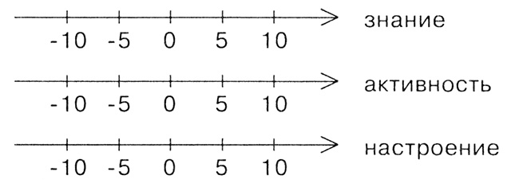
- Насколько активен в данную минуту?
- Какое настроение?
(Листки сдаются учителю для анализа до работы)
Еда, Питание, Пища... Эти слова мы произносим довольно часто. Хотя умные люди предупреждают: «Не делайте культа из еды!», «Не будьте рабом своего желудка!» Но когда мы голодны, то порой забываем эти разумные советы. Конечно, никто не спорит, что еда человеку необходима, она не только насыщает, она питает мозг, дает силы для труда.
Задание №1. «Животное насыщается, человек ест, умный человек умеет питаться». Эти слова принадлежат ученому-физиологу Брилья-Саварену. Объясните их.
(Команды совещаются, дают свои варианты ответов)
— «Уметь есть», «уметь питаться», как ни странно, умеют немногие. А между тем, это необходимо каждому. «Уметь есть» — это не только уметь владеть столовыми приборами и не брать пищу руками. «Уметь есть» — это значит питаться правильно, необязательно изысканно, но умеренно, сытно и в определенное время.
На доске (или листе бумаги, прикрепленном к доске) написан вопрос:РЛАМА
Включить звук
«Что такое «питание»?»
(Дети дают варианты ответов, учитель записывает и зачитывает)
— На основании ваших ответов можно сделать вывод, что еда — это, топливо, на котором работает наш организм. Надо грамотно подходить к выбору продуктов. Они должны быть не только вкусными, но, прежде всего, полезными. Это важно для каждого человека, но особенно для вас, детей и молодых людей.
Вопрос. Почему именно для детей и молодых людей?
(Отвечают дети)
— Дело в том, что к концу жизни будет поздно об этом заботиться. Хотя обычно так и получается: когда человеку уже нельзя есть и того, и другого, и третьего, когда выясняется, что чуть ли не половина продуктов ему вредна, он вдруг начинает усиленно интересоваться вопросами питания. Не надо забывать, что природа очень мудра. В процессе эволюции в человеческом организме выработалась система рационального соотношения между пищей как источником жизненной энергии, с одной стороны, и расходом этой энергии, с другой. Недостаточно лишь получать приятные вкусовые ощущения, утолять чувство голода. Мы должны дать организму все необходимое для нормальной жизнедеятельности клеток и тканей. Здесь мы вплотную подходим к вопросу: «Что такое «здоровье»?»
(Фраза написана на доске или листе бумаги. Дети совещаются и дают свое определение понятию «здоровье». Учитель записывает ответы на доске)
(Учащиеся дают свои варианты, например, такие «внешний вид», «красота», «хорошее самочувствие», «хороший сон», «хорошее настроение», «повышенная работоспособность» и т.д. Среди них и «хороший аппетит»)
Вопрос. Существует ли связь между питанием и здоровьем? (Говорят дети)
— Обилие сладкой, пряной, острой и жирной пищи отрицательно сказывается на организме, способствует увеличению салоотделения кожи, появлению на ней угревой сыпи. Известно, что рак желудка весьма широко распространен в тех странах, где едят много жареного и часто готовят на жире, оставшемся на сковороде от предыдущего приготовления пищи. Перекиси, содержащиеся в прогорклых жирах, могут быть канцерогенными (вызывающими рак). Такая «диета» способствует преждевременному старению кожи лица и появлению ранних морщин, а также провоцировать опасные заболевания.
Шесть из каждых десяти заболеваний, являющихся, согласно статистике, основными причинами смерти американцев, в том числе, сердечно-сосудистые заболевания, повышенное давление, рак, — связаны с неправильным питанием. К такому выводу пришла сенатская комиссия по проблемам питания и нуждам человека. Как заявил сенатор Дж. Макговерн в интервью телевизионной компании Эй-би-си, американцы потребляют чрезмерное количество сахара, соли р жиров, а также пищи, содержащей значительную долю искусственных добавок.
Задание № 2. Назовите принципы здорового рациона питания.
(Команды совещаются, дают ответы, которые могут быть записаны на доске. Например:
- Натуральная пища.
- Не спешить во время еды.
- Не варить те продукты, которые можно съесть в сыром виде.
- Не вести за столом неприятные бесед, заниматься выяснением отношений.
- Не смотреть телепередачи, не читать газеты или книги во время еды.
- Пить и есть, не торопясь и умеренно, даже тогда, когда это вам особенно по вкусу.
- Наличие витаминов.
Список может быть продолжен)
Задание №3. На карточках надписи: «Витамин А», «Витамин С», «Витамин В», «Витамин Д». Каждая команда вытягивает одну карточку, пантомимой показывает, к чему приводит дефицит этого витамина в организме человека, называет продукты, где этот витамин присутствует. Остальные команды должны догадаться, о каком витамине идет речь.
Витамин А (каротин, ретинол) — рыбий жир, печень, почки, яйца, молоко, творог, масло, сыр, маргарин, зеленые листовые овощи, желтые и красные фрукты и овощи (в том числе, абрикосы, морковь, помидоры). При недостатке: появляется сухость и шелушение кожи, волосы становятся ломкими, ногти мягкими, нарушаются процессы салоотделения. Витамин А укрепляет слизистую оболочку, в т.ч. кишечника, необходим для роста.
Витамин С (аскорбиновая кислота) — цитрусы, зеленые овощи, помидоры, черная смородина, квашеная капуста, картофель. Укрепляет кожу, десны, кровеносные сосуды, кости и зубы, а также связь между клетками; способствует заживлению ран и сопротивлению инфекции. Делает эластичнее мышцы, укрепляет весь организм.
Витамин Д (кальциферол) — масло, молоко, маргарин, творог, простокваша, яичный желток, грибы, дрожжи, рыба, рыбий жир. Также образуется в коже под воздействием солнечных лучей. Помогает регулировать обмен кальция в организме и, значит, необходим для зубов и костей. Отсутствие этого витамина вызывает выпадение зубов, разрушение зубной эмали, выпадение волос.
Витамин В (их группа: Bl, В2, ВЗ, В5, В6, В12). Источники: дрожжи, ржаной хлеб, крупы, картофель, мясо, печень, зеленый горошек, молочные продукты, рыба, грецкие орехи, фасоль, чернослив, фундук и др. Предохраняет от истощения, в т.ч., нервной системы, появления отеков, покраснений и шелушения кожи, выпадения и ломкости волос и ногтей, трещинок в углу рта. Помогает усваивать углеводы и перерабатывать белки.
Вопрос. Как вы понимаете выражение «Просто и со вкусом»? (Как его можно истолковать с позиции питания?)
Вопрос. Зачем нам изучать питание предков?
Вопрос. О каком продукте питания древние философы говорили так: «сок жизни», «источник здоровья», «белая кровь»? (Ответ: о молоке)
(Отвечают дети, высказывая свое мнение, гипотезы и версии ).
Задание №4. Из имеющихся слов сложить предложение.
(На карточках — мудрые мысли и изречения. Команды тянут карточки по жребию)
«Пирожное несколько мгновений находится во рту и всю жизнь — на талии» (Французская поговорка)
«Пища, которая не переваривается, съедает того, кто ее съел». (Абдулъ-Фарадт)
«Не к доктору иди, — свою болезнь ищи на дне тарелки». (Русская пословица)
Вопрос. Что необходимо, чтобы быть здоровым?
(Отвечают учащиеся)
— По результатам сегодняшнего разговора давайте выведем
Формулу здоровья:

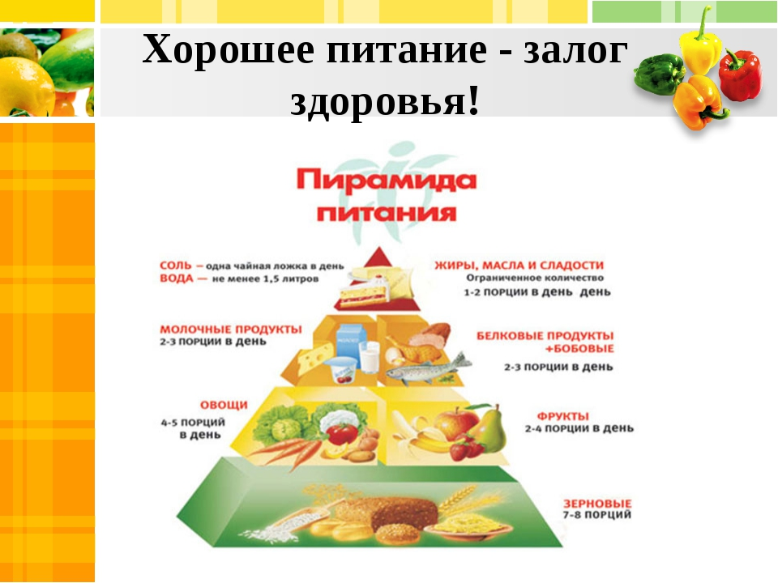
Рациональное питание + Физическая тренировка + Личная гигиена + Отказ от вредных привычек + Режим дня + ... = ЗДОРОВЬЕ
Задание № 5. Каждая команда должна нарисовать картину, используя элементы, составляющие «Формулу Здоровья».
(Это может быть выполнено в любом виде: дом, животное, лестница, геометрические фигуры, карта острова, космический корабль, цветок), солнышко и т.д. — фантазия ребят)
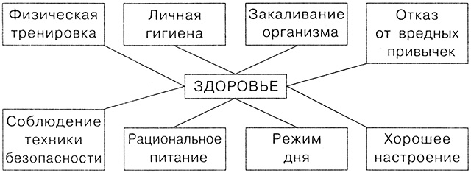
В конце классного часа учитель предлагает каждому ученику заполнить и сдать ему анализ-анкету.
Вопросы анкеты по итогам классного часа:
- Выросли ли ваши знания по данной теме?
- Поднялась ли активность?
- Как ощущаете настроение?

ДЕВИЗ КЛАССНОГО ЧАСА:

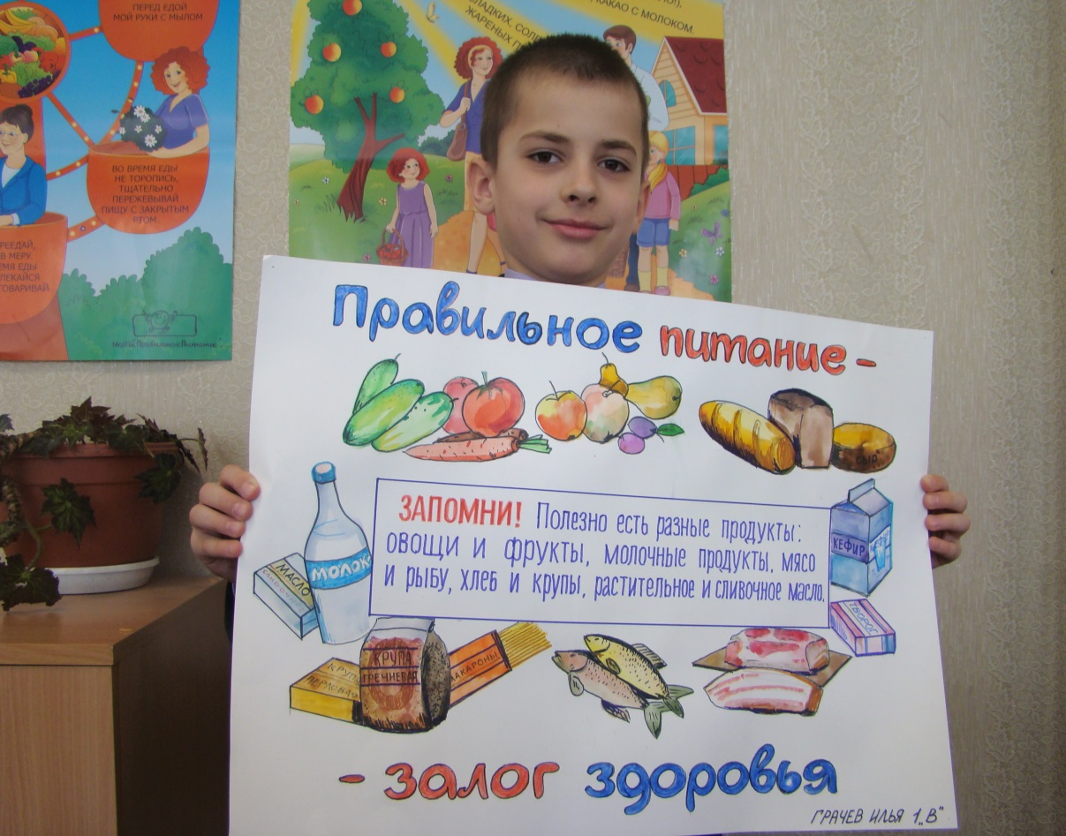
Кл. час подготовила и провела: учитель биологии Н.В.Шилова

